**Московский государственный технический**

**университет им. Н.Э. Баумана.**

Факультет «Информатика и управление»

Кафедра ИУ5. Курс «Технологии машинного обучения»

Отчет по лабораторной работе №6

Ансамбли моделей машинного обучения.

|  |  |  |
| --- | --- | --- |
| Выполнил: |  | Проверил: |
| студент группы РТ5-61Б |  | преподаватель каф. ИУ5 |
| Гудилин Дмитрий |  | Гапанюк Ю. Е. |
|  |  |  |
| Подпись и дата: |  | Подпись и дата: |

Москва, 2020 г.

### Задание:

1. Выберите набор данных (датасет) для решения задачи классификации или регресии.
2. В случае необходимости проведите удаление или заполнение пропусков и кодирование категориальных признаков.
3. С использованием метода train_test_split разделите выборку на обучающую и тестовую.
4. Обучите две ансамблевые модели. Оцените качество моделей с помощью одной из подходящих для задачи метрик. Сравните качество полученных моделей.

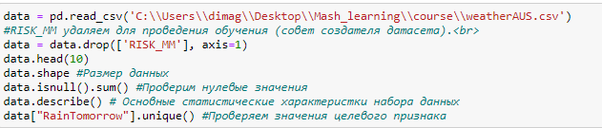

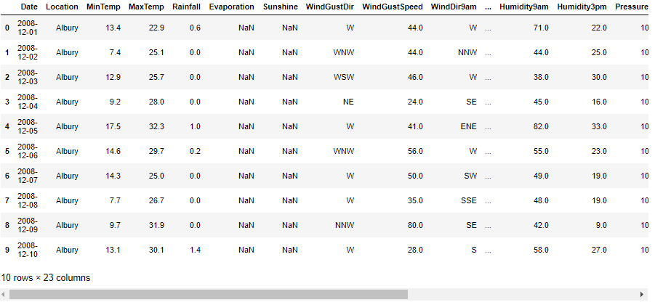

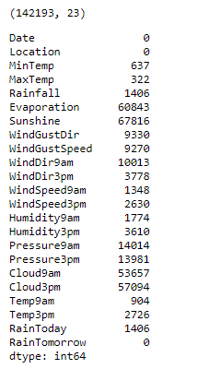

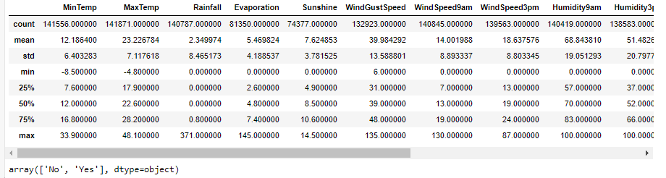

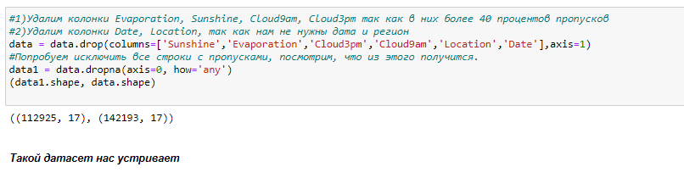

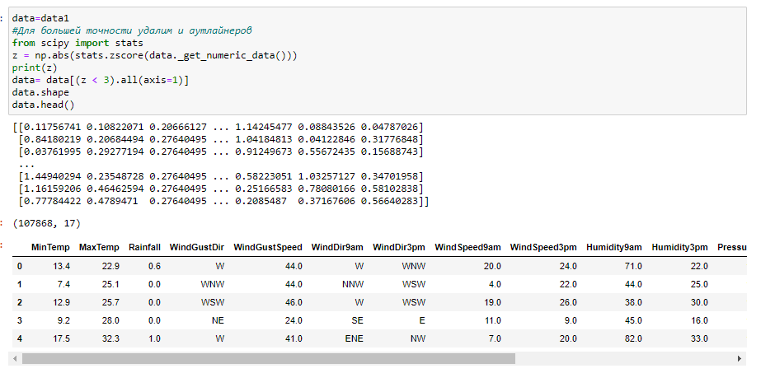

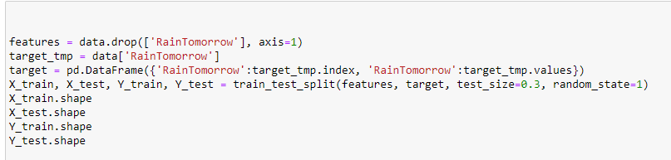

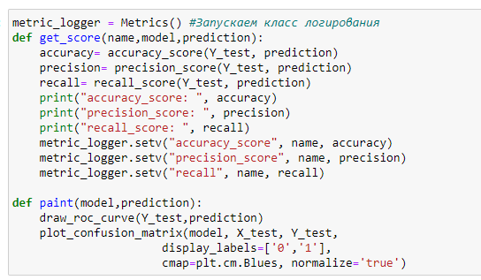

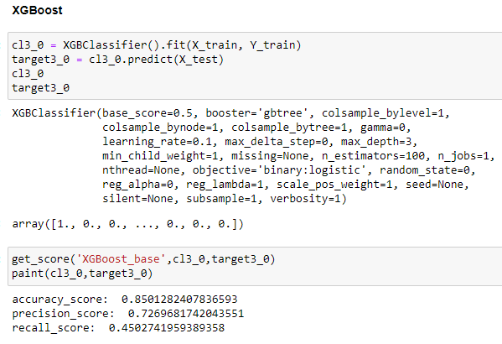

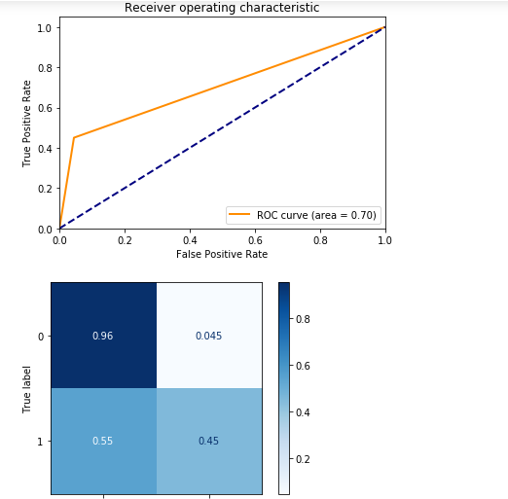

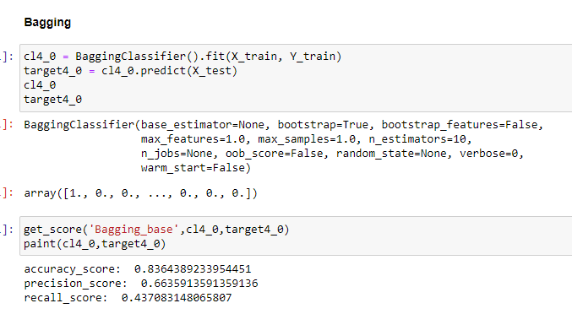

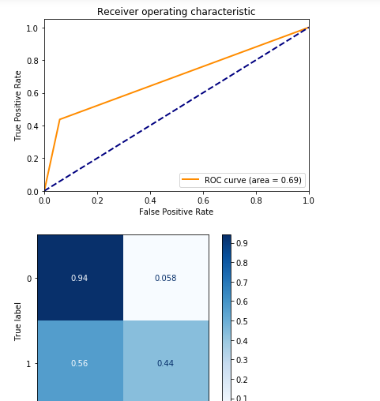

Модель XGBoost получила лучшие результаты по всем метрикам.